Diagnosis Penyakit Berdasarkan Gejala Batuk Berbasis Android
Ayuda Divina Aninda N^{1*} , Sri Kusumadewi¹
¹ Program Studi Informatika, Fakultas Teknologi Industri,
Universitas Islam Indonesia
Jl. Kaliurang km 14 Yogyakarta 55510
Telp (0274) 895287 ext 122, fax (0274) 895007 ext 148
*Email: divinaa29@gmail.com

Abstract. Batuk merupakan mekanisme refleks yang sangat penting membantu membersihkan jalan pernapasan. Banyak orang menganggap batuk hanyalah penyakit biasa padahal terkadang batuk bisa menjadi gejala dari suatu penyakit. Selama batuk tidak mengganggu aktifitas dan hanya sesaat saja maka tidak perlu dikhawatirkan. Namun, jika batuk mulai disertai gejala lain maka perlu diwaspadai. Perancangan dan pembuatan aplikasi diagnosis penyakit berdasarkan gejala batuk berbasis android ini dihasilkan dari beberapa tahap, yaitu: membangun basis pengetahuan yang didapat melalui pengkajian pustaka dan wawancara dengan pakar. Tahapan selanjutnya, pengetahuan direpresentasikan dengan membuat aturan dengan tabel keputusan, metode penalaran yaitu menggunakan metode forward chaining dan mencari nilai kepastian dengan menggunakan metode certainty factor. Keluaran pada aplikasi berupa kemungkinan penyakit yang memiliki gejala utama batuk beserta nilai kepastian dan solusi dari suatu penyakit yang terdiagnosis.Penelitian ini menghasilkan aplikasi yang dapat mendiagnosis penyakit berdasarkan gejala utama batuk dan gejala lain yang dimiliki oleh pengguna. Pengguna dapat mengetahui penyakit apa yang diderita sehingga dapat segera menggambil tindakan. Aplikasi ini juga dapat memberikan informasi mengenai penyakit yang memiliki gejala utama batuk beserta solusi dan pencegahannya.
Keywords: batuk, diagnosis, certainty factor, forward chaining
- Pendahuluan
Kesehatan adalah sesuatu yang paling berharga bagi setiap manusia karena jika terserang penyakit aktifitas menjadi terganggu. Penyakit yang belum diketahui dan tidak diambil tindakan pencegahan akan menjadi lebih parah. Semua penyakit memiliki gejala yang dapat membantu para pakar atau dokter untuk menganalisa penyakit yang diderita. Banyak kendala yang dialami oleh pasien sehingga tidak bisa pergi ke dokter, misalnya banyaknya antrian di rumah sakit dan kesibukan pekerjaan.
Banyak orang menganggap batuk hanyalah penyakit biasa padahal terkadang batuk bisa menjadi gejala dari suatu penyakit. Batuk merupakan mekanisme refleks yang sangat penting membantu membersihkan jalan pernapasan. Selama batuk tidak mengganggu aktifitas dan hanya sesaat saja maka tidak perlu dikhawatirkan. Namun jika batuk mulai disertai gejala lain maka perlu diwaspadai.
Terdapat beberapa penyakit yang mempunyai gejala batuk yang mirip, diantaranya adalah pertussis, selesma, influensa, bronkitis, dan pneumonia. Masyarakat mempunyai keterbatasan tertentu sehingga susah menentukan penyakit dari gejala batuk tersebut yang disebabkan kesibukan dan tidak mempunyai ilmu pengetahuan tentang penyakit tersebut. Karena hal tersebut maka dibutuhkan suatu aplikasi yang dapat mendiagnosis penyakit dengan gejala batuk untuk mengatasi permasalahan tersebut. Penelitian ini bertujuan untuk membuat model sistem pendukung keputusan yang dapat membantu untuk melakukan diagnosis awal penyakit dengan gejala batuk.
- Metodologi
  - Metode pengumpulan data
Metode pengumpulan data yang digunakan adalah studi pustaka. Studi pustaka dilakukan untuk mengumpulkan informasi mengenai penelitian, yaitu melalui buku, jurnal, makalah penelitian serta sumber lain yang relevan. Metode wawancara dengan dokter juga dilakukan untuk mendapatkan data primer dan validasi model.
  - Metode Pengembangan Sistem
Metode pengembangan sistem yang akan digunakan terdiri dari:
- Analisis Sistem
Tahap ini akan melakukan pemodelan keputusan dan analisis kebutuhan sistem. Pada pemodelan keputusan digunakan metode inferensi forward chaining berdasarkan masukan fakta gejala dari pengguna dan basis pengetahuan yang tersedia. Pada analisis kebutuhan dilakukan untuk menjaring kebutuhan masukan, informasi, proses dan kebutuhan antarmuka.
- Perancangan
Tahap ini penulis memaparkan perancangan yang dilakukan berdasarkan analisis kebutuhan input, ouput, dan proses dalam bentuk diagram UML (Unified Modelling Language), perancangan antarmuka dan perancangan basisdata.
- Implementasi
Setelah perancangan selesai dilakukan tahap selanjutnya adalah membangun sistem ke dalam bahasa pemrograman Java Android.
- Pengujian
Pengujian dilakukan setelah aplikasi selesai dibuat. Tahap ini dilakukan dengan cara mengoprasikan aplikasi menggunakan masukan dari pengguna agar dapat diketahui apakah hasil keluaran sudah sesuai dengan tujuan yang diharapkan atau belum.
- Hasil dan Pembahasan
3.1 Model Keputusan
- Menentukan gejala dari penyakit pertussis, selesma, influenza, bronkitis dan pneumonia. Penentuan gejala-gejala dari 5 penyakit diatas dilakukan dengan cara pengkajian pustaka dan wawancara dengan pakar/dokter. Dari pengkajian pustaka dan hasil wawancara didapat 22 gejala. Berikut tabel yang menjelaskan tentang data gejala dan data penyakit:
- Tabel Penyakit
Data penyakit yang tersedia disajikan dengan kode penyakit (Tabel 1), yaitu:
Tabel 1. Tabel Penyakit
Kode | Penyakit
P01 | Pertussis
P02 | Selesma
P03 | Influensa
P04 | Bronkitis
P05 | Pneumonia

- Tabel Gejala
Setalah data penyakit didapat, kemudian data gejala digambarkan ke dalam bentuk tabel gejala dengan kode gejala (Tabel 2), yaitu:

Tabel 2. Tabel Gejala
Kode | Gejala
G02 | Sakit Kepala
G03 | Pilek
G04 | Demam
G05 | Nyeri Otot
G06 | Bersin
G07 | Sakit Tenggorokan
G08 | Tubuh Lemah
G09 | Nafas Berbunyi
G10 | Nafas Sesak
G11 | Muntah
G12 | Nafsu Makan Berkurang
G13 | Suhu naik dibawah 38.5 ˚c
G14 | Berdahak Hijau
G15 | Nyeri Dada
G16 | Mata Berair
G17 | Suhu naik 39-40 ˚c
G18 | Retraksi Dada
G19 | Nafas Cuping Hidung
G20 | Bibir Biru
G21 | Produksi Lendir
G22 | Batuk Dimalam Hari

- Membuat aturan dengan tabel keputusan. Berdasarkan pengetahuan berupa data gejala dan penyakit, maka dapat dibuat basis pengetahuan berupa hubungan antara gejala dan penyakit menggunakan tabel keputusan. Tabel keputusan dimulai dengan menentukan gejala yang dirasakan, kemudian menentukan hipotesis penyakit yang diderita. Tabel keputusan untuk diagnosis penyakit berdasarkan gejala batuk ditunjukkan pada Tabel 3.

Tabel 3. Tabel Keputusan
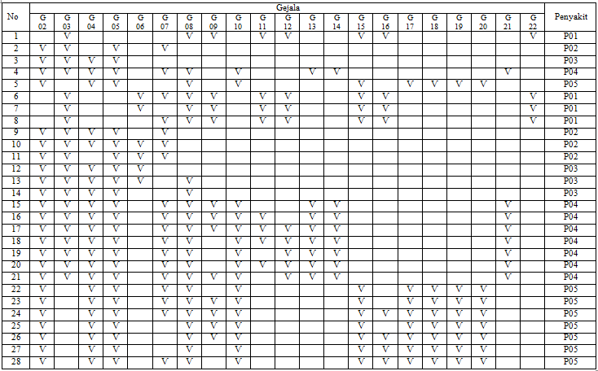

- Menentukan nilai Measure of Believe (MB) dan Measure of Disbelieve (MD). Nilai MB dan MD pada setiap gejala didapat dari dr. Wahyu Sumbawati. Nilai MB dan MD berkisar antara 0 sampai 1. Pada setiap gejala dalam aturan nilai MB dan MD digunakan untuk menghitung nilai tingkat kepastian (CF). Tabel nilai MB dan MB gejala terhadap penyakit dapat dilihat pada Tabel 4 berikut:

Tabel 4. Tabel Nilai MB dan MB Gejala Terhadap Penyakit
- Melakukan penelusuran. Pada proses inferensi, apabila gejala-gejala yang dirasakan ada pada basis pengetahuan maka aplikasi akan langsung menampilkan hasil. Namun jika gejala-gejala (fakta) yang diberikan tidak ditemukan pada basis pengetahuan maka akan dihitung nilai CF (langkah 5) yang kemudian akan diinformasikan ke pengguna. Metode penelusuran yang digunakan dalam membangun aplikasi diagnosis penyakit berdasarkan gejala batuk adalah forward chaining. Metode forward chaining dilakukan dengan cara mencocokan fakta atau pernyataan yang ada dalam basis pengetahuan yaitu pada tabel 3.
- Menghitung nilai faktor kepastian (CF). Faktor kepastian atau certainty factor (CF) digunakan untuk menunjukkan ukuran kepastian terhadap suatu fakta atau aturan. Nilai CF didapat dari hasil kombinasi beberapa evidence.
CF[h,e] = MB[h,e] - MD[h,e] (1)
dengan:
CF [h,e]= faktor kepastian.
MB [h,e]= ukuran kepercayaan terhadap hipotesis h, jika diberikan evidence e (antara 0 dan 1).
MD [h,e]= ukuran ketidakpercayaan terhadap evidence h, jika diberikan evidence e (antara 0 dan 1).

$MB\left[h,e_{1}∧e_{2}\right]= \left\{\begin{aligned}0 , Jika MD\left[h,e_{1}∧e_{2}\right]=1 \\ \\ MB\left[h,e_{1}\right]+MB\left[h,e_{2}\right].\left(1-MB\left[h,e_{1}\right]\right), lainnya\end{aligned}\right.$
(2)

$MD\left[h,e_{1}∧e_{2}\right]= \left\{\begin{aligned}0, JikaMB\left[h,e_{1}∧e_{2}\right]=1 \\ \\ MD\left[h,e_{1}\right]+MD\left[h,e_{2}\right].\left(1-MD\left[h,e_{1}\right]\right), lainnya\end{aligned}\right.$
(3)

3.2 Perancangan
Use case diagram berfungsi untuk menggambarkan interaksi antara pengguna dengan sistem yang dibuat. Pada aplikasi diagnosis penyakit berdasarkan gejala batuk ini, sistem dapat melakukan perhitungan nilai kepastian terhadap penyakit yang didiagnosis berdasarkan masukan gejala oleh pengguna. Selain itu pengguna juga dapat melihat informasi mengenai penyakit-penyakit yang terdapat di dalam aplikasi ini. Use case diagram dalam aplikasi ini dapat dilihat pada Gambar 1.

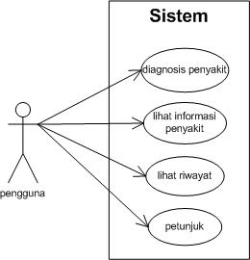
Gambar 1. Use Case Diagram
Relasi tabel menggambarkan hubungan antar tabel pada aplikasi diagnosis penyakit berdasarkan gejala batuk. Terdapat 8 tabel yaitu tabel pengguna, penyakit, gejala, aturan, detail aturan, kemungkinan penyakit, kemungkinan gejala dan riwayatHasil. Relasi tabel aplikasi diagnosis penyakit berdasarkan gejala batuk dapat dilihat pada Gambar 2.

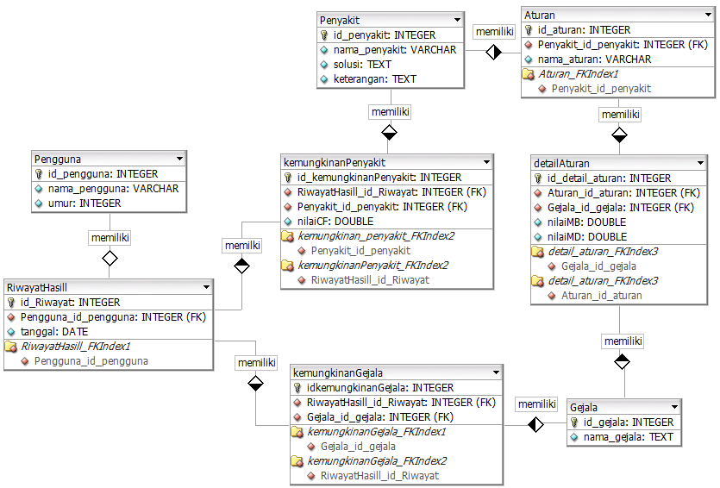
Gambar 2. Relasi Tabel
  - Implementasi dan Pengujian
Aplikasi diagnosis penyakit berdasarkan gejala batuk berbasis android memiliki satu aktor yaitu masyarakat awam. Halaman menu utama menampilkan beberapa pilihan bagi pengguna yang dapat dipilih sesuai kebutuhan pengguna. Halaman menu utama ditunjukkan pada Gambar 3. Jika memilih diagnosis penyakit maka pengguna akan masuk ke halaman masuk diagnosis. Halaman ini digunakan sebagai syarat untuk sesorang yang akan didiagnosis harus berumur diantara 5-11 tahun. Halaman masuk diagnosis ditunjukkan pada Gambar 4.

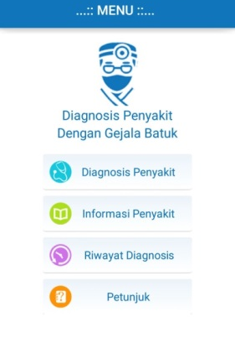  Gambar 3. Halaman Menu Utama | 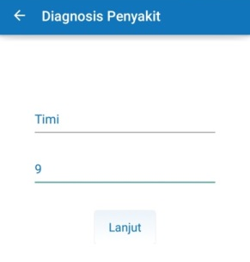  Gambar 4. Halaman Masuk Diagnosis
Setelah berhasil masuk maka pengguna akan ke halaman pemilihan gejala. Pada halaman ini pengguna dapat memilih gejala apa saja yang dirasakan. Halaman pilih gejala dapa dilihat pada Gambar 5. Setelah mengklik tombol diagnosis maka pengguna akan pindah ke halaman hasil diagnosis. Pada halaman ini penggua dapat melihat kemungkina penyakit beserta nilai kepastian yang diderita. Halaman hasil diagnosis dapat dilihat pada Gambar 6.

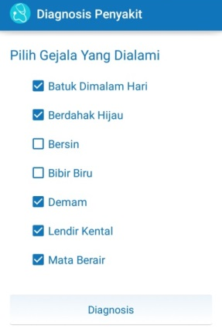  Gambar 5. Halaman Pilih Gejala | 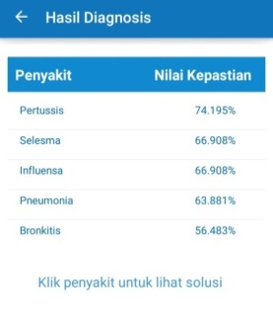  Gambar 6. Halaman Hasil Diagnosis

Jika pengguna ingin melihat solusi dari penyakit maka klik pada penyakit maka pengguna akan berpindah ke halaman hasil diagnosis detail. Halaman hasil diagnosis detail dapat dilihat pada Gambar 7. Menu informasi penyakit menampilkan lima pilihan penyakit bagi pengguna yang dapat didiagnosis dalam aplikasi diagnosis penyakit berdasarkan gejala batuk ini. Halaman menu informasi penyakit dapat dilihat pada Gambar 8.

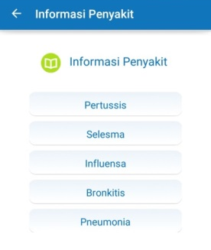  Gambar 7. Halaman Hasil Diagnosis Detail | 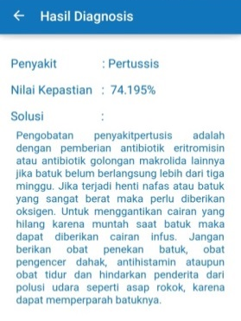  Gambar 8. Halaman Menu Informasi Penyakit

Halaman lihat informasi penyakit menampilkan informasi penyakit yang telah pengguna pilih sebelumnya di halaman menu informasi penyakit. Halaman lihat informasi penyakit dapat dilihat pada Gambar 9. Halaman riwayat diagnosis menampilkan riwayat diagnosis yang telah dilakukan. Halaman riwayat diagnosis dapat dilihat pada Gambar 10.

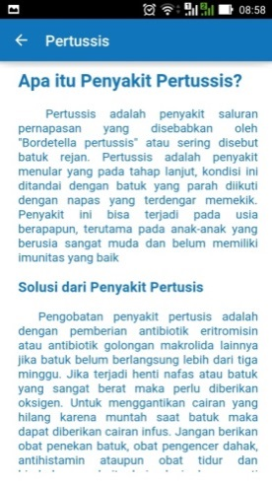  Gambar 9. Halaman Lihat Informasi Penyakit | 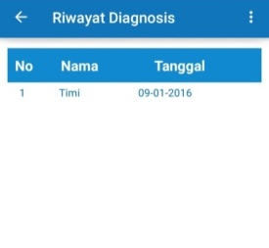  Gambar 10. Halaman Riwayat Diagnosis
Halaman lihat riwayat diagnosis menampilkan detail dari riwayat diagnosis yang telah dipilih. Halaman lihat riwayat diagnosis dapat dilihat pada Gambar 11. Halaman petunjuk berisi keterangan tentang aplikasi dan fitur-fitur dalam aplikasi. Halaman petunjuk dapat dilihat pada Gambar 12.

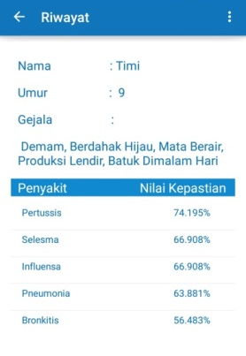  Gambar 11. Halaman Lihat Riwayat Diagnosis | 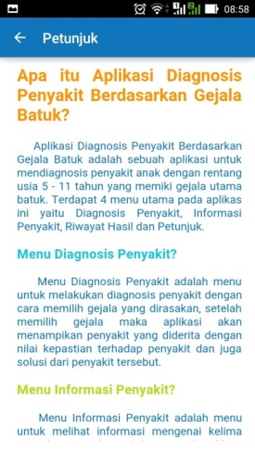  Gambar 12. Halaman Petunjuk

Berikut ini adalah contoh kasus untuk penelitian ini. Pengujian penggunaan aplikasi dilakukan dengan cara perbandingan antara perhitungan manual dengan perhitungan pada sistem. Perhitungan yang digunakan menggunakan metode Certainty Factor. Contoh Kasus :
Nama : Raditya
Umur : 5 tahun
Gejala : Bibir biru, demam, napas chuping hidung, nafas sesak, retraksi dada, suhu naik 39-40 ˚c.
Aplikasi akan melakukan pencarian aturan pada tabel keputusan, jika gejala-gejala yang dirasakan tidak sama dengan aturan yang ada di tabel keputusan maka dilakukan perhitungan menggunakan metode Certainty Factor.
- Nilai kepercayaan Raditya terserang pertussis sebagai berikut :

 | Bibir biru | Demam | napas chuping hidung | nafas sesak | retraksi dada | suhu naik 39-40 ˚c
MB | 0.03 | 0.02 | 0.02 | 0.3 | 0.02 | 0.02
MD | 0.05 | 0.03 | 0.06 | 0.1 | 0.06 | 0.06

CF [Pertusis, bibir biru ˄ demam ˄ napas chuping hidung ˄ nafas sesak ˄ retraksi dada ˄ suhu naik diatas 39-40˚c] = 0.06255
Berdasarkan perhitungan nilai kepastian terhadap penyakit pertussis diperoleh hasil bahwa Raditya menderita penyakit pertussis dengan nilai kepastian 0.06255.

- Nilai kepercayaan Raditya terserang selesma sebagai berikut :

 | Bibir biru | Demam | napas chuping hidung | nafas sesak | retraksi dada | suhu naik 39-40 ˚c
MB | 0.01 | 0.9 | 0.01 | 0.02 | 0.01 | 0.01
MD | 0.08 | 0.05 | 0.08 | 0.05 | 0.08 | 0.08

CF [Selesma, bibir biru ˄ demam ˄ napas chuping hidung ˄ nafas sesak ˄ retraksi dada ˄ suhu naik diatas 39-40˚c] = 0.55241
Berdasarkan perhitungan nilai kepastian terhadap penyakit selesma diperoleh hasil bahwa Raditya menderita penyakit selesma dengan nilai kepastian 0.55241.

- Nilai kepercayaan Raditya terserang influensa sebagai berikut :

 | Bibir biru | Demam | napas chuping hidung | nafas sesak | retraksi dada | suhu naik 39-40 ˚c
MB | 0.01 | 0.9 | 0.01 | 0.02 | 0.01 | 0.01
MD | 0.08 | 0.05 | 0.08 | 0.05 | 0.08 | 0.08

CF [Influensa, bibir biru ˄ demam ˄ napas chuping hidung ˄ nafas sesak ˄ retraksi dada ˄ suhu naik diatas 39-40˚c] = 0.90586– 0.35345= 0.55241
Berdasarkan perhitungan nilai kepastian terhadap penyakit influensa diperoleh hasil bahwa Raditya menderita penyakit influensa dengan nilai kepastian 0.55241.

- Nilai kepercayaan Raditya terserang bronkitis sebagai berikut:

 | Bibir biru | Demam | napas chuping hidung | nafas sesak | retraksi dada | suhu naik 39-40 ˚c
MB | 0.01 | 0.6 | 0.01 | 0.7 | 0.01 | 0.03
MD | 0.08 | 0.07 | 0.08 | 0.03 | 0.08 | 0.07

CF [Bronkitis, bibir biru ˄ demam ˄ napas chuping hidung ˄ nafas sesak ˄ retraksi dada ˄ suhu naik diatas 39-40˚c] = 0.54034
Berdasarkan perhitungan nilai kepastian terhadap penyakit bronkitis diperoleh hasil bahwa Raditya menderita penyakit bronkitis dengan nilai kepastian 0.54034.

- Nilai kepercayaan Raditya terserang pneumonia sebagai berikut:

 | Bibir biru | Demam | napas chuping hidung | nafas sesak | retraksi dada | suhu naik 39-40 ˚c
MB | 0.8 | 0.6 | 0.9 | 0.95 | 0.9 | 0.9
MD | 0.03 | 0.07 | 0.02 | 0.01 | 0.02 | 0.02

CF[Pneumonia, bibir biru ˄ demam ˄ napas chuping hidung ˄ nafas sesak ˄ retraksi dada ˄ suhu naik diatas 39-40˚c] = 0.84055
Berdasarkan perhitungan nilai kepastian terhadap penyakit pneumonia diperoleh hasil bahwa Raditya menderita penyakit pneumonia dengan nilai kepastian 0.84055.
Hasil perhitungan antara manual dengan menggunakan sistem memiliki hasil yang sama. Hasil perhitungan menggunakan sistem dapat dilihat pada Gambar 13.

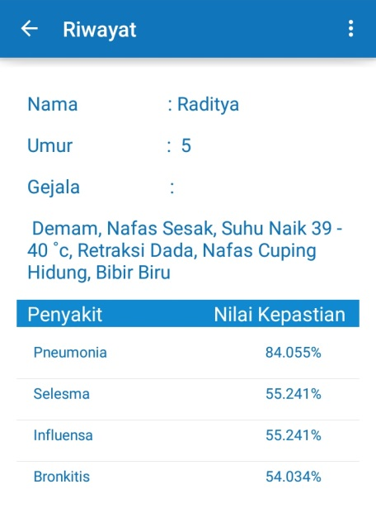
Gambar 13. Hasil Perhitungan Menggunakan Sistem
Sistem telah melalui tahap pengujian oleh dokter baik dalam segi tampilan, menu yang tersedia, hasil diagnosis penyakit yang dapat dirinci sebagai berikut:
- Tampilan aplikasi sudah sesuai dan nyaman dilihat.
- Menu-menu yang tersedia mudah untuk digunakan.
- Pengisian data di halaman diagnosis penyakit berupa nama dan umur dapat dipahami dengan mudah.
- Pengisian gejala pada halaman pilih gejala cukup dipahami.
- Halaman hasil diagnosis cukup dipahami.
- Hasil perhitungan nilai kepastian cukup sesuai.
- Aplikasi ini sudah memudah dalam mendiagnosis penyakit berdasarkan gejala utama batuk.
- Kesimpulan
Beberapa kesimpulan yang dapat ditarik berdasarkan hasil dan pembahasan adalah sebagai berikut:
- Aplikasi Diagnosis Penyakit Berdasarkan Gejala Batuk memiliki tampilan yang mudah untuk digunakan.
- Dengan adanya aplikasi tersebut dapat membantu pengguna untuk mendiagnosis penyakit yang mempunyai gejala utama batuk.
- Pemanfaatan metode Certainty Factor pada sistem pakar ini menunjukkan nilai kapastian dari suatu kemungkinan penyakit yang didiagnosis.

Referensi
- Arifianto.2012. Orangtua Cermat, Anak Sehat. Jakarta : Gagas Media
- Bakry, dkk. 1981. Kumpulan Kuliah Ilmu Kesehatan Anak Bagian 1 dan II. Jakarta : Fakultas Kedokteran Univesitas Indonesia
- Djojodibroto, Darmanto. 2009. Respirologi (Respiratory medicine). Jakarta : Penerbit Buku Kedokteran EGC
- Kusumadewi, Sri. 2003. Artificial Intelligence (Teknik dan Aplikasinya). Yogyakarta : Graha Ilmu

